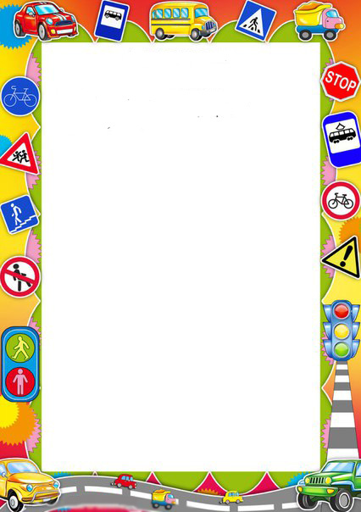
Консультация для родителей по ПДД.

Безопасность детей - забота взрослых
С каждым годом интенсивность движения транспорта на дорогах возрастает, а вместе с этим увеличивается и количество дорожно-транспортных происшествий с участием детей.
Каждый из вас желает видеть своего ребенка здоровым и невредимым. И каждый уверен, что его-то сообразительный малыш под колесами автомобиля уж точно не окажется. Дети раннего, младшего и даже среднего дошкольного возраста не воспринимают автомобиль как нечто потенциально опасное.
Знакомить малыша с ПДД следует постоянно, ненавязчиво, используя каждый подходящий момент во дворе, на улице. При этом будьте сами внимательны, и аккуратны, находясь с ребенком на проезжей части, соблюдайте правила.
Не пугайте ребенка улицей – панический страх перед транспортом не менее вреден, чем безопасность и невнимательность!
Родители для детей являются образцом поведения на улицах и дорогах. Никакое обучение не будет эффективным, если самые близкие люди, которые пользуются у дошкольника особым авторитетом, не соблюдают правила дорожного движения. Нарушение родителями правил приводит к тому, что дети, подражая им, вырабатывают манеру опасного для жизни и здоровья поведения на дороге, которая впоследствии может привести к непоправимой беде. Поэтому необходимо убедить родителей в том, что они прежде всего отвечают за безопасность своих детей и самое простое, что могут сделать, — это быть хорошим примером для подражания.
Знайте, если Вы нарушаете Правила дорожного движения, ваш ребенок будет поступать так же!
Главным для родителей должен быть принцип «Делай, как я». Чтобы ребенок не нарушал Правила дорожного движения, он должен не просто их знать - у него должен сформироваться навык безопасного поведения на дороге.
Даже если вы опаздываете:
- все равно переходите дорогу там, где это разрешено Правилами;
- в собственном автомобиле соблюдайте скоростной режим;
- используйте специальное детское удерживающее устройство (кресло) или занимать самые безопасные места в автомобиле: середину и правую часть заднего сиденья. Всегда объясняйте ребенку, зачем это нужно делать. Если это правило автоматически выполняется Вами, то оно будет способствовать формированию у ребенка привычки пристегиваться ремнем безопасности.
​ Учите ребенка правильному выходу из автомобиля через правую дверь, которая находится со стороны тротуара.
Наглядный пример родителей будет куда эффективнее, чем сотни раз повторенные слова «не ходи на красный свет».
Для того что бы вы всегда были спокойны за своего ребенка, и он чувствовал себя уверенно на дороге, советуем Вам:
- Напоминайте основные Правила дорожного движения своему ребенку каждый день.
- При переходе проезжей части держите ребенка за руку.
- При переходе проезжей части дороги держа ребенка за руку остановитесь и осмотрите по сторонам. Показывайте ребенку следующие действия по осмотру дороги: поворот головы налево, направо, еще раз налево. Если нет движения транспорта, продолжайте переход.
- Учите ребенка всматриваться в даль, пропускайте транспорт.
- Учите его переходить проезжую часть только по пешеходным дорожкам, на зеленый сигнал светофора.
- Не позволяйте своему ребенку играть на дороге.
- Никогда в присутствии ребенка не нарушайте Правила движения.
Полезно прочитать ребенку стихотворения:
- «Про одного мальчика», «Дядя Стёпа- милиционер», «Светофор» С. Михалкова.
- «Азбука безопасности» О. Бедарева.
- «Для чего нам нужен светофор» О. Тарутина.
- «Шофёр», Б. ЗаходерА...
- Для повышения познавательной активности используйте просмотр видеороликов и мультфильмов по ПДД.
Еще раз помните! Дорога полна неожиданностей: она не терпит шалости- наказывает без жалости! Лишь строгое соблюдение Правил станет залогом безопасности вас и вашего ребенка!

